四川中衡检测技术有限公司
报告书信息网上公示内容填报表 ZLJL/43-01
报告书名称 | 德阳坤利矿业有限公司职业病危害定期检测
用人单位名称 | 德阳坤利矿业有限公司 |  | 联系人 | 先老师
用人单位地址 | 罗江县调元镇团堆村二组
技术服务项目组成员 | 曾涛、李华
现场调查人员 | 曾涛、李华 | 现场调查时间及照片 | 2022.03.12 | 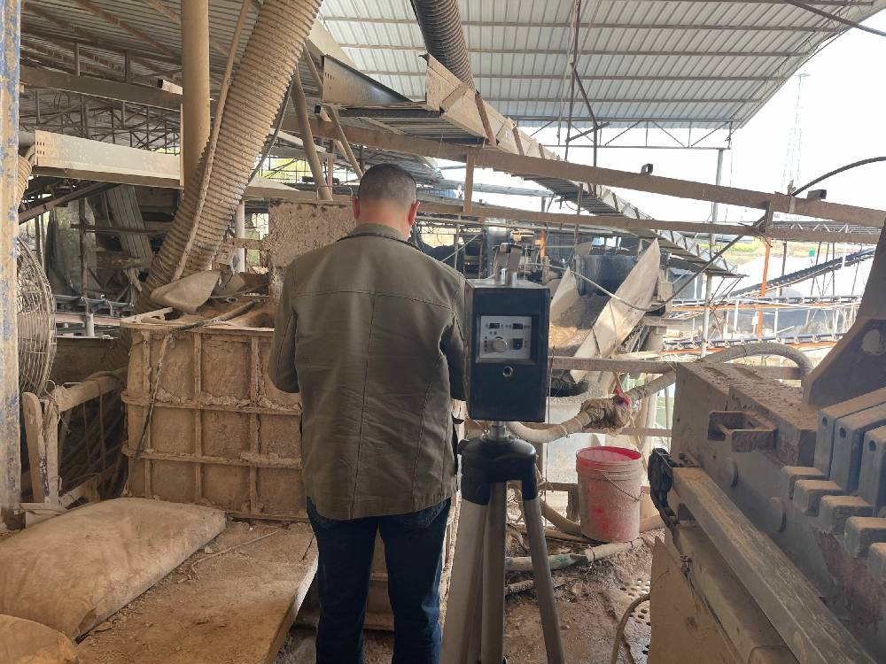
现场采样人员 | 曾涛、李华 | 现场采样时间及照片 | 2022.03.14 | 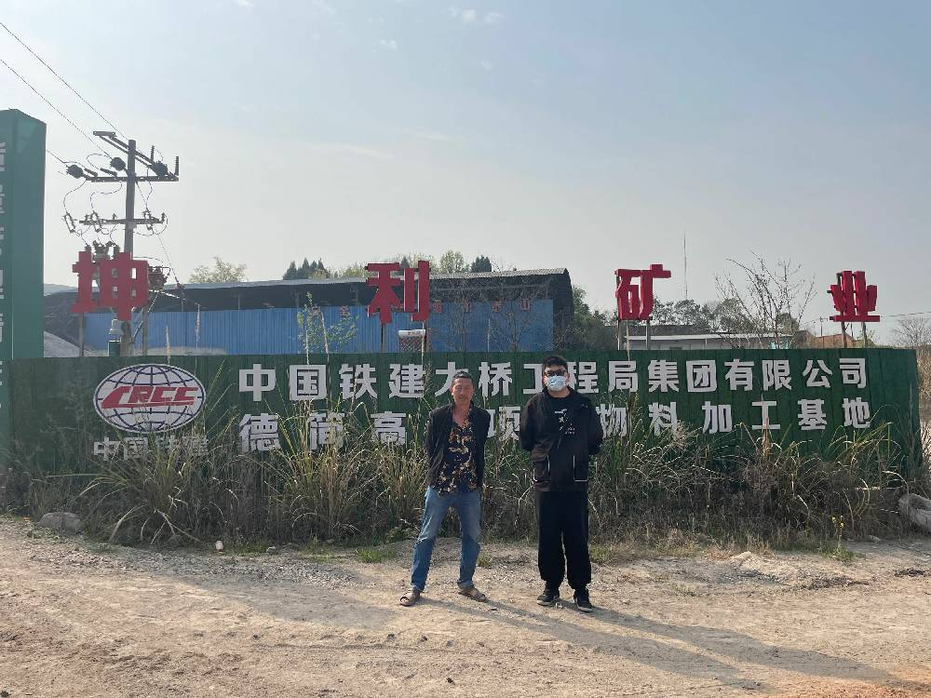
现场检测人员 | 曾涛、李华 | 现场检测时间及照片 | 2022.03.14
用人单位陪同人员 | 曾老师

